Puerta de Acero

Use-Case Specification: Usuarios Buscar

Version 1.0

Revision History

|  |  |  |  |
| --- | --- | --- | --- |
| **Date** | **Version** | **Description** | **Author** |
| 11/Febrero/19 | 1.0 | Caso de uso: Usuarios Buscar | Luis García |
|  |  |  |  |
|  |  |  |  |
|  |  |  |  |

Table of Contents

1. Use-Case Name 3

1.1 Brief Description 3

2. Flow of Events 3

2.1 Basic Flow 3

2.2 Alternative Flows 3

2.2.1 < First Alternative Flow > 3

2.2.2 < Second Alternative Flow > 3

3. Special Requirements 3

3.1 < First Special Requirement > 3

4. Preconditions 3

4.1 < Precondition One > 3

5. Postconditions 3

5.1 < Postcondition One > 3

6. Extension Points 3

6.1 <Name of Extension Point> 3

Use-Case Specification: Usuarios Buscar

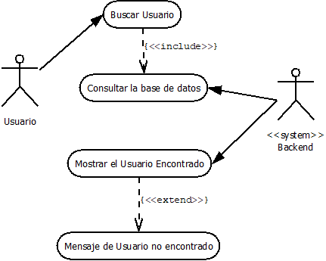

# Use-Case Name

## Brief Description

El usuario podrá consultar uno o varios usuarios específicos, operativos o administradores existentes en la base de datos.

# Flow of Events

## Basic Flow

Al estar logeado el usuario podrá darle clic al botón buscar, con el que se desplegará una pantalla mostrando el usuario que se encontró en la base de datos.

## Alternative Flows

Si el usuario no es encontró en la base de datos se mostrará un aviso.

# Special Requirements

## Estar autenticado correctamente en el Sistema.

# Preconditions

## Estar autenticado como usuario administrador. Estar en la pantalla de administración de usuarios. Haber tecleado el nombre o puesto a buscar.

# Postconditions

## < Postcondition One >

# Extension Points

## <Name of Extension Point>